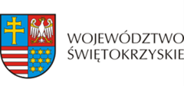
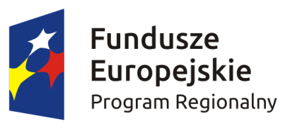

Załącznik nr 3 do Zapytania ofertowego
ROPS-III.052.2.2017

Protokół Zdawczo-Odbiorczy

sporządzony w Kielcach w dniu ……………….. 2017 roku w sprawie odbioru usługi realizowanej na podstawie umowy Nr ……………………….. zawartej w Kielcach w dniu ………………………… 2017 roku, w wyniku przeprowadzonego postępowania
o zamówienie publiczne, w trybie poniżej 30 000,00 EURO zgodnie z załącznikiem Nr 1 uchwały Nr 2081/16 Zarządu Województwa Świętokrzyskiego z dnia 14 grudnia 2016 r.
w sprawie: Zasad udzielania zamówień publicznych i regulaminu pracy komisji przetargowej pomiędzy:
Zamawiającym:
Województwem Świętokrzyskim - Urzędem Marszałkowskim Województwa Świętokrzyskiego z siedzibą w Kielcach, Al. IX Wieków Kielc 3,
25 – 516 Kielce, NIP: 9591506120
reprezentowanym przez:
1. …………………………………………………………
Wykonawcą: ……………………………………………………………………………………………………………………………………………… ………………......................................................
reprezentowanym przez:
1. …………………………………………………………
Przedmiot umowy:
Przedmiotem umowy była usługa cateringowa - poczęstunek dla uczestników spotkań Grupy Tematycznej/Regionalnego Komitetu Rozwoju Ekonomii Społecznej, realizowanych w ramach projektu „Świętokrzyska Ekonomia Społeczna”.
Poczęstunek– zimny bufet przygotowano i dostarczono w dniu ………………… .
dla ………………………….. (liczba osób)

Wykonawca zrealizował przedmiot zamówienia, a Zamawiający:
- przyjął go bez zastrzeżeń stwierdzając, że wykonane zmówienie zostało zrealizowane zgodnie z zawartą umową;
- przyjął go z zastrzeżeniami (wymienić):
- nie przyjął go z powodu:

ZAMAWIAJĄCY WYKONAWCA

